ジメチルエーテル（ＤＭＥ）の利用技術に関する共同研究の実施について

平成17年11月21日
東京電力株式会社
三菱化学株式会社
ＪＦＥホールディングス株式会社

東京電力株式会社（本社：東京都千代田区 取締役社長：勝俣 恒久）、三菱化学株式会社（本社：東京都港区 代表取締役社長：冨澤 龍一）、ＪＦＥホールディングス株式会社（本社：東京都千代田区 代表取締役社長（ＣＥＯ）：數土 文夫）の３社は、クリーンな次世代の新燃料として大きな期待が寄せられているジメチルエーテル（以下、ＤＭＥ）の利用技術について、共同研究を行うことに合意し、このたび、現地工事を開始いたしました。
本研究は、平成18年２月より燃焼試験を開始し、平成19年３月末まで実施する予定です。

ＤＭＥは、オゾン層破壊の懸念がないことからフロンの代替としてスプレー噴射剤等に利用されておりますが、天然ガスや石炭のほかバイオマス燃料など様々な原料から製造できることに加え、燃焼過程で黒煙や硫黄酸化物が発生しないなど、エネルギーセキュリティおよび環境の観点から、燃料としても注目されております。
こうした中、３社は、三菱化学筑波事業所（茨城県牛久市）内に、ＤＭＥの貯蔵タンクや気化器等の設備を設置するとともに、同事業所内の既設の産業用ガスタービン発電設備とボイラ設備をＤＭＥ焚き仕様に改造して、燃焼試験を実施し、運転性能、排ガス特性といった技術評価のほか、経済性についての評価を行います。
また、本研究では、燃料ユーザーの視点に立ち、ＤＭＥを実際に使用するケースと同じ環境で試験を実施することにより、信頼性、安全性、運用・保守性など実用面での課題についても抽出いたします。

本研究の実施にあたり、東京電力は、お客さま向けのエネルギーソリューションメニュー候補の一つとして総合的評価を行うことを目的として、研究計画の策定とガスタービン発電設備の燃料転換・性能評価試験研究を担当いたします。
三菱化学は、試験場所の提供を行うとともに、ユーティリティー設備の運転技術を活かし、ボイラ設備の燃料転換・性能評価試験研究を担当いたします。
ＪＦＥホールディングスは、従来よりＤＭＥの製造技術開発（ＤＭＥ直接合成法）と利用技術開発を推進しており、本研究では、燃料の性状および輸送に関する研究を担当いたします。

以 上
【参考-１】

ジメチルエーテル（ＤＭＥ）の利用技術に関する共同研究の概要

１．研究期間
平成18年２月（燃焼試験開始）～平成19年３月

２．研究場所
三菱化学株式会社筑波事業所
所在地：茨城県牛久市東猯穴町1000

３．研究内容
（１）産業用ガスタービン発電設備燃焼試験
（２）小型貫流ボイラ設備燃焼試験
（３）燃料の性状および輸送に関する実証研究

４．設備仕様
○貯蔵タンク
形 式：横置円筒型 42トン
設計圧力：1.77ＭＰａ
設計温度：40℃
※高圧ガス保安法特定設備
○気化器
型 式：蒸気多管式竪型
気化能力：3.2トン／ｈ
使用圧力：1.7ＭＰａ
※高圧ガス保安法特定設備
○産業用ガスタービン発電設備
型 式：排熱回収ボイラ付ガスタービン発電機
最 大 出 力：４ＭＷ
最大蒸気発生量：10ｔ／ｈ
○小型貫流ボイラ設備
型 式：多管式貫流ボイラ
最高使用圧力：1.96ＭＰａ
定格蒸気発生量 ：1.67ｔ／ｈ

５．お問い合わせ先
東京電力㈱ ：広報部 TEL：03-4216-1111
三菱化学㈱ ：広報・ＩＲ室 TEL：03-6414-3730
ＪＦＥホールディングス㈱：総務部広報室 TEL：03−3217−4030

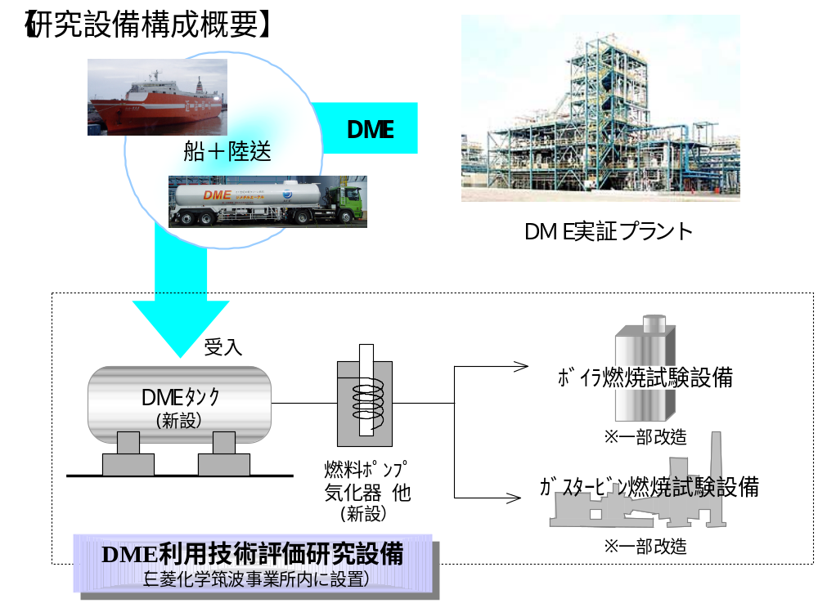
【参考-２】

ＤＭＥ貯蔵タンクとＤＭＥタンクトレーラー（ＤＭＥ実証プラント内）
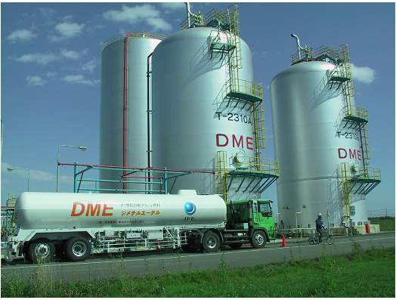
【参考-３】

ジメチルエーテルについて

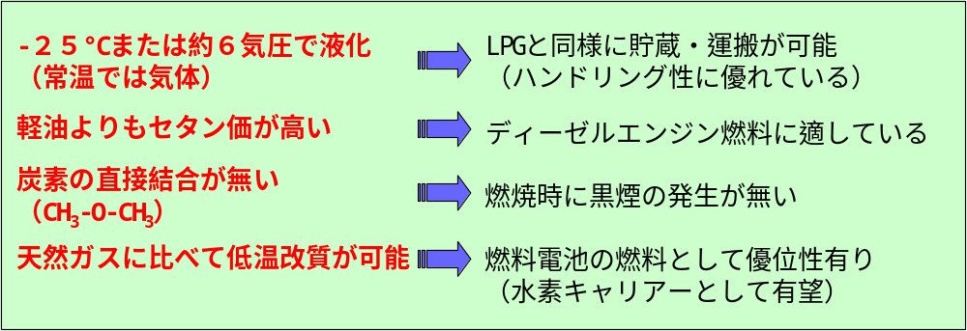
１．特長
注：セタン価：自己着火のしやすさを示すもので、ディーゼルエンジンの燃焼性指標に用いられる。
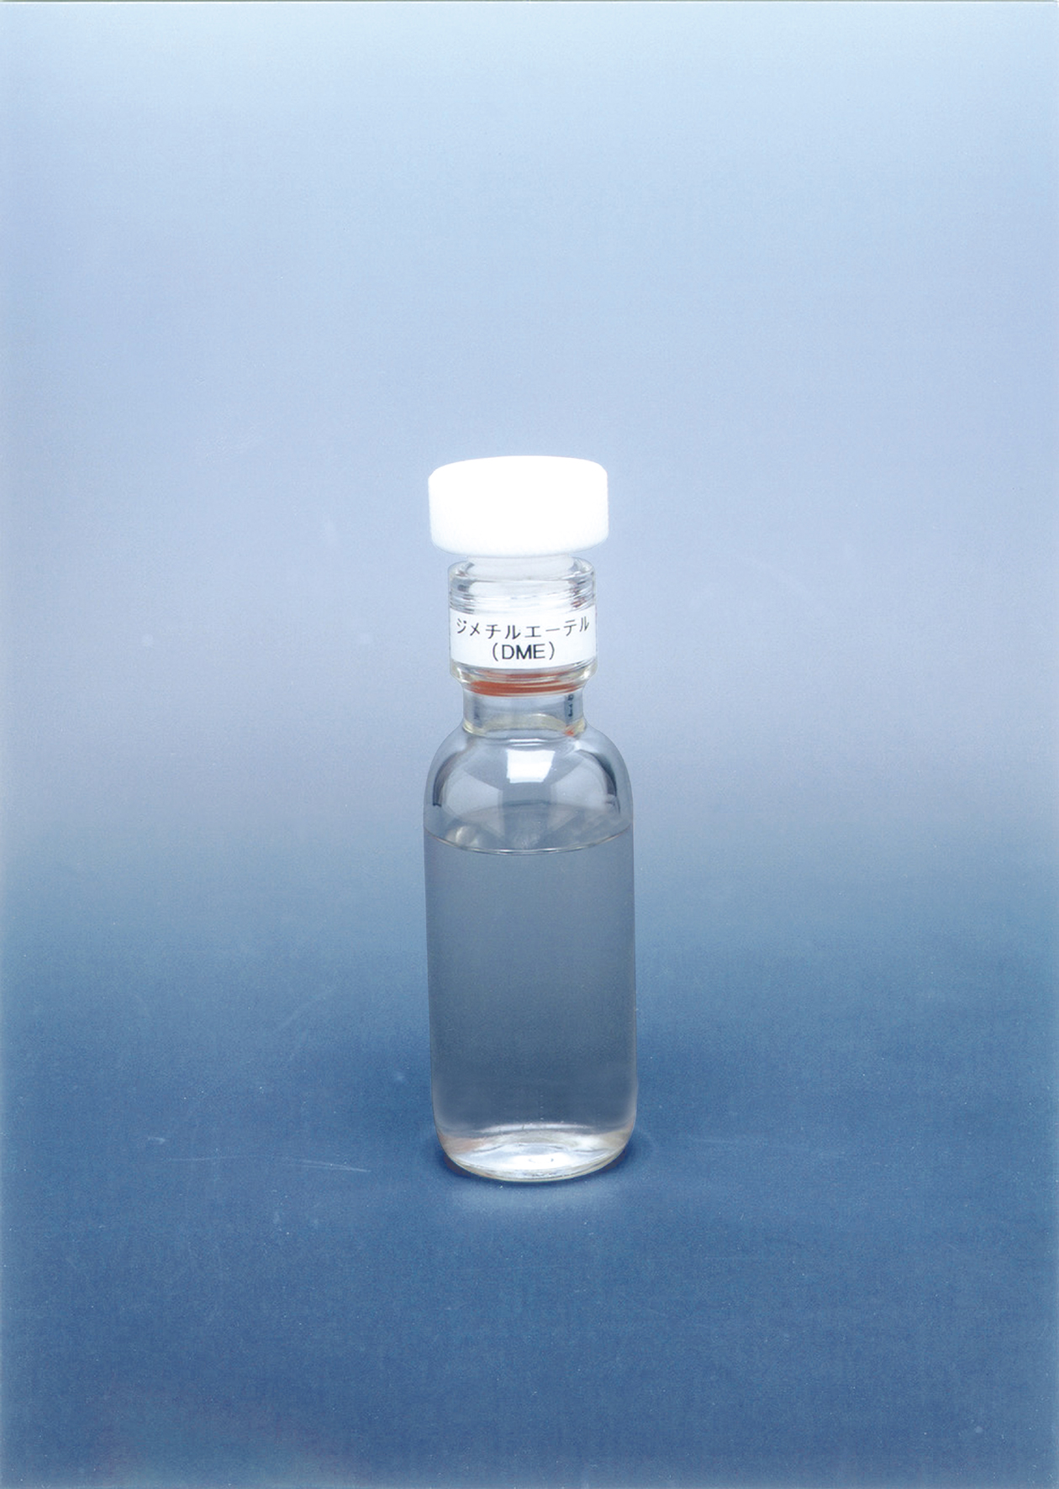
＜化学構造＞
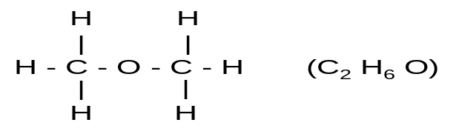

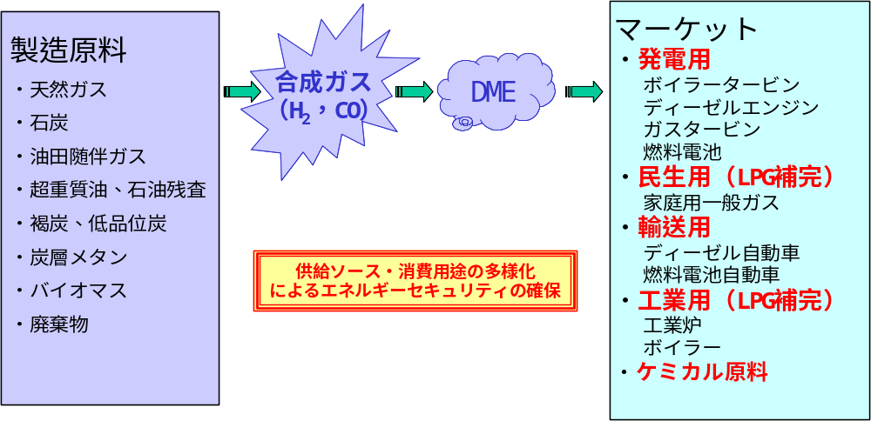
２．マルチソース/マルチユースなＤＭＥ燃料

以 上

